MadgeTech Titan S8是一款便携式多用途数据记录仪，具有八个输入通道、一个可配置的报警输出和一个用户友好的触摸屏界面。这款多功能记录仪可以实时测量多个参数，包括温度、电流、电压、脉冲和频率。它还支持热电偶、RTD或热敏电阻探头。这种适应性和强大的功能使TitanS8成为任何工业工程师，质量保证专业人员，合规官或汽车技术人员的完美伴侣

Titan S8的部分优势来自于它的独立性。与许多数据记录仪不同，Titan是一个完整的一体化解决方案，不需要PC或任何下载的软件进行操作。这意味着该设备是真正准备好使用在第二个的通知，将永远不会离开用户等待，因为上传时间或令人沮丧的软件界面。

180°

# 特征

* 同时记录

应用

* + HVAC性能

5英寸

触摸屏

实时数据可视化

屏幕键盘

16位高分辨率

屏上警报



WiFi

连接

显示旋转



接线图



以太网

连接

8种不同参数

* + - 通过USB下载数据
    - 1 GB内存
    - 可编程工程单元
    - 无需软件
    - 可充电电池
    - 充电器包括
    - 1个可配置报警输出
    - 能源审计
    - 汽车安全工程
    - 电子制造
    - 工厂/工厂业绩
    - 实验室生命科学
    - 工业设备维修
    - 食品安全

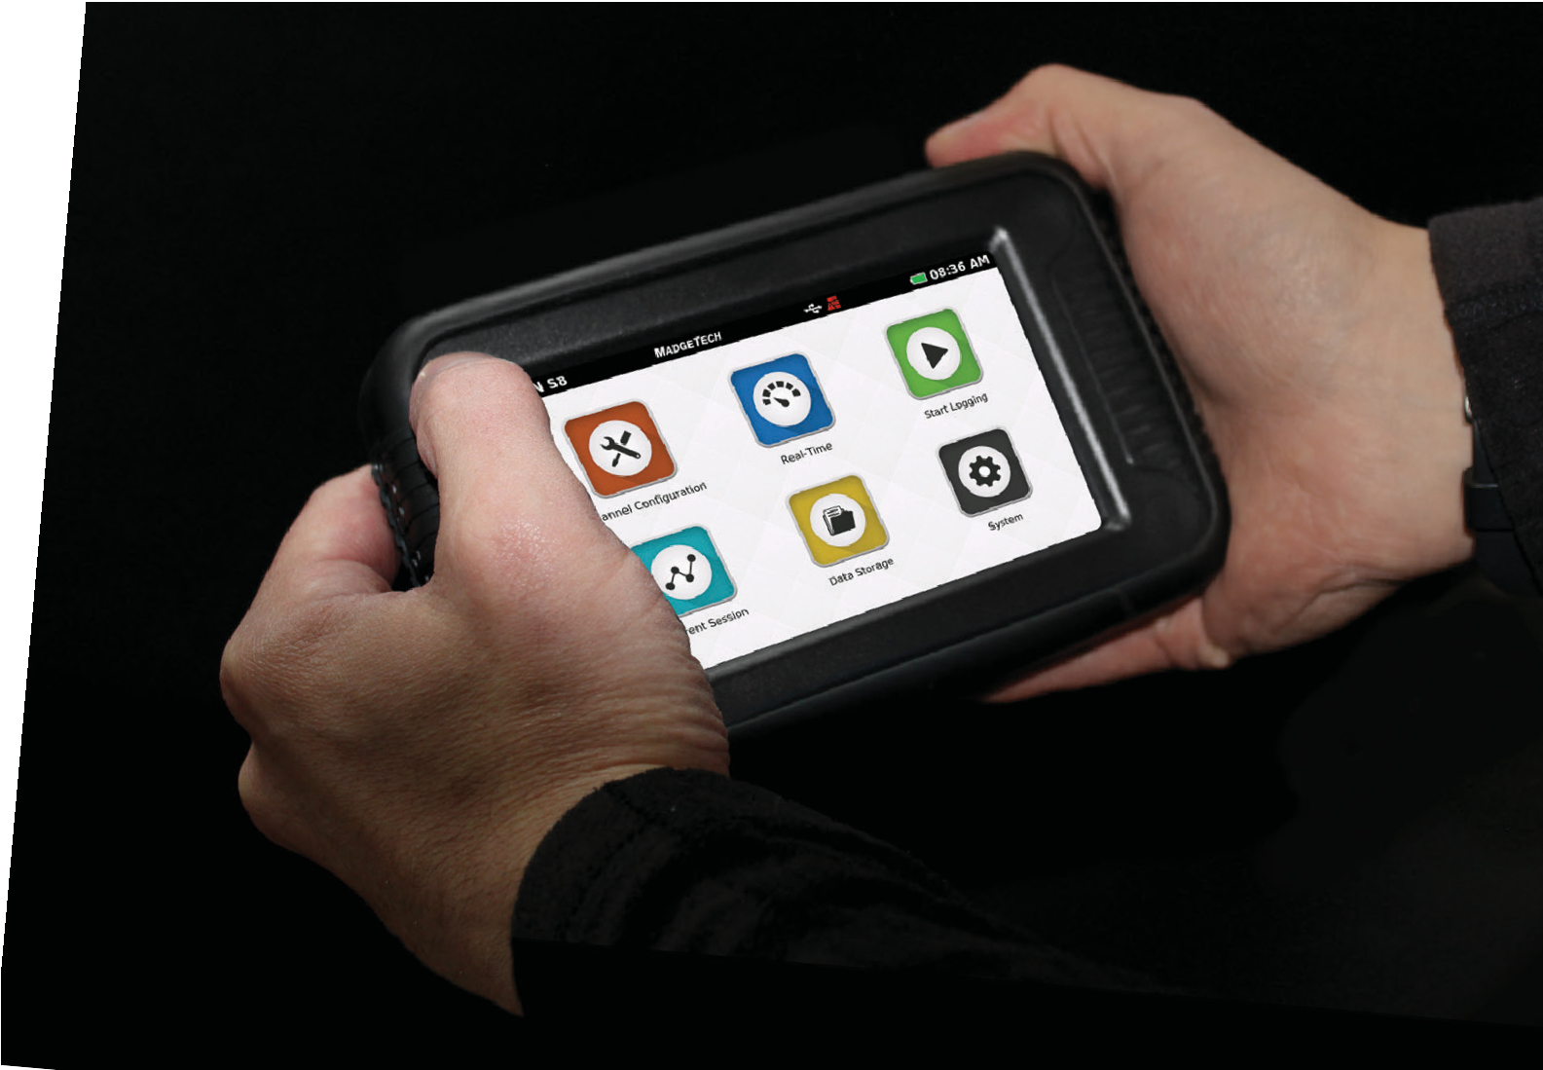

泰坦

便携式数据采集记录仪

S8



泰坦S8

规格

规格可能会发生变化。请参阅MadgeTech的条款和条件**madgetech.com**。

|  |  |
| --- | --- |
| 范围 | -100 mV至2450 mV |
| 决议 | 0.001mV |
| 精度 | ±0.1 mV（0至100 mV） |
| 输入阻抗 | 1GΩ |
| 最大电压 | 3.0V |
| 0 - 10V | |
| 范围 | -0.5 V至12.5V |
| 决议 | 0.001伏 |
| 精度 | ± 0.01 V（-0.5 V至12.5 V） |
| 输入阻抗 | 1GΩ |
| 最大电压 | 25V |
| 频率/脉冲 | |
| 最大计数 | 4,000,000,000 |
| 最大频率 | 25kHz |
| 输入信号 | 0 V至12V |
| 输入阻抗 | 58KΩ |
| 温度PT-100（2、3、4线RTD）（0.00385曲线） | |
| 范围 | -200°C至+850°C（取决于探头）（18.5 Ω至390.5 Ω） |
| 决议 | 0.01°C |
| 精度 | ±0.1 °C（-200 °C至+400 °C）（取决于探头）  ±0.034Ω（18.5Ω至247.1Ω） |
| 温度NTC-1（2252） | |
| 范围 | -25°C至+150°C（取决于探头）（29，380 Ω至41.9 Ω） |
| 决议 | 0.01°C |
| 精度 | ±0.50% FSR（探头相关） |
| 温度NTC-2（10 K） | |
| 范围 | -25°C至+150°C（取决于探头）（102，900 Ω至238 Ω） |
| 决议 | 0.01°C |
| 精度 | ±0.50% FSR（探头相关） |

|  |  |
| --- | --- |
| 一般 | |
| 尺寸 | 6.65英寸x 4.40英寸x 1.41英寸  （168.9毫米x111.8毫米x35.8毫米）  仅数据记录器 |
| 触摸屏尺寸 | 5英寸 |
| 数量的通道 | 8路输入和1路报警输出 |
| 重量 | 1.3磅（20.8盎司） |
| IP等级 | IP20 |
| 启动模式 | 立即启动延迟启动 |
| 存储器 | 1.8 GB，会话大小为1，000，000或5，000，000个读数 |
| 电池类型 | 可充电3.7 V锂离子电池组 |
| 电池寿命 | 连续屏上采样：7-9小时取决于显示设置和读取速率 |
| 数据格式 | 导出的.csv文件格式、.mtb文件格式或两者兼有 |
| 时间精度 | ±1分钟/月 |
| 操作环境 | 0 °C至+50 °C（32 °F至+122°F）  0% RH至95% RH无冷凝 |
| 封壳材料 | 聚碳酸酯，TPE保护罩 |
| 校准 | 建议每年进行工厂校准 |
| 报警输出 | 50 mA@100V，固态继电器输出 |

|  |  |
| --- | --- |
| 0 - 24mA | |
| 范围 | -5 mA至50mA |
| 决议 | 0.0001mA |
| 精度 | ±0.024 mA（0至24 mA） |
| 输入阻抗 | 30Ω |

电池故障：电池可能会爆炸或着火，如果不正确的。 不要在火中拆卸或处理。除充电条件规定外，不得充电。不要加热到212 °F以上，否则会短路。请勿压碎或修改。

0 - 100mV

RTD注释（所有RTD注释）

温度规格基于理想的100 Ω PT RTD，符合IEC751（1983）和ITS-90标准。 精度基于4线配置。

* 24 AWG直径热电偶线规定的热电偶精度。精度

|  |  |  |  |
| --- | --- | --- | --- |
| 热电偶类型 | 范围 | 决议 | 准确度 * |
| J | -200 °C至+760°C | 0.1°C | ±0.5°C |
| K | -270 °C至+1370°C | 0.1°C | ±0.5°C |
| 不 | -270 °C至+400°C | 0.1°C | ±0.5°C |
| E | -270 °C至+980°C | 0.1°C | ±0.5°C |
| R | -50 °C至+1760°C | 0.5°C | ±2.0°C |
| S | -50 °C至+1760°C | 0.5°C | ±2.0°C |
| N | -270 °C至+1300°C | 0.1°C | ±0.5°C |
| B | 50 ℃至1820℃ | 0.5°C | ±2.0°C |

不包括冷结补偿（CJC）。CJC误差：±1.5 °C。

在室温（25 °C ±10 °C）下，60分钟预热期后。 温度校准精度取决于热电偶。

■Tel:+86 755-8420 0058

■Fax:+86 755-2822 5583

■E-mail:sales@eofirm.com

■http://www.eofirm.com